Portal de Gestión de Informes de Actividades Realizadas
Modelado del Negocio

Versión 1.1

Historia de Revisiones

Fecha | Versión | Descripción | Autor
04/octubre/2018 | 1.0 | Versión preliminar como propuesta de modelo del negocio. | Grupo 1LS122
08/octubre/2018 | 1.1 | Versión final del modelo de negocio. | Grupo 1LS122

Tabla de Contenidos
1. Introducción 4
1.1 Propósito 4
1.2 Referencias 4
2. Modelo de Negocio 5
2.1 Modelo de Procesos 5
2.2 Modelo de Objetos 6

Modelado del Negocio

Introducción

Propósito
Este documento contiene la propuesta del modelo del negocio que lleva la Facultad de Ingeniería de Sistemas Computacionales, referente al proceso de la gestión de informes de actividades, una vez estas sean completadas.

Referencias
El presente documento hace referencia a los siguientes documentos:
- Documento Visión del Portal de Actividades Realizadas

Modelo de Negocio

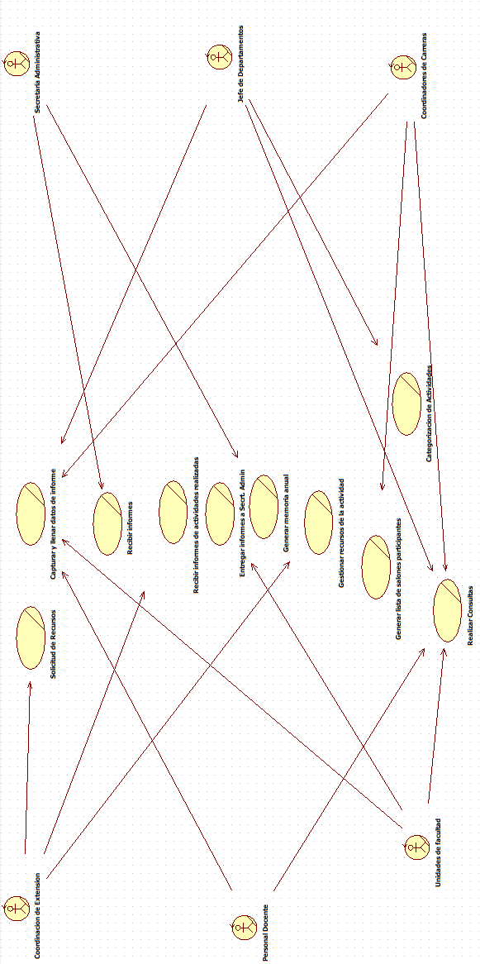
Modelo de Procesos

Modelo de Objetos
